
STAATSINSTITUT FÜR SCHULQUALITÄT
UND BILDUNGSFORSCHUNG
Abteilung Realschule
– Ref. Deutsch, Erdkunde –
Schellingstr. 155 · 80797 München · Tel.: 089 2170-2644 · Fax: -2813
www.isb.bayern.de

Auswertungshilfe für die Deutschtests 2009

Sehr geehrte Deutschlehrerinnen,
sehr geehrte Deutschlehrer,

auch dieses Jahr können Sie sich die Auswertung der Deutschtests wieder erleichtern, indem Sie die ISB-Auswertungsdatei verwenden. Beim Ausfüllen der Maske werden alle Daten, die für die Online-Rückmeldung nötig sind, automatisch errechnet. Sie müssen an Ihrer Schule die entsprechenden Werte für die verpflichtende Online-Rückmeldung an das Ministerium (nur für Jahrgangsstufe 6) dann nur noch klassenweise zusammenführen.
Die Verwendung der Exceldatei ist selbstverständlich freiwillig, wird aber empfohlen, denn sie vereinfacht die Arbeit und ermöglicht Ihnen eine genauere Analyse der Ergebnisse. Sie müssen diese Datei also nicht ans ISB oder ans Ministerium zurückschicken!
Für die Besprechung mit der Klasse und für Ihre eigene Unterrichtsplanung werden wichtige Daten auch grafisch dargestellt. Zum Vergleich kann man außerdem die bayernweiten Ergebnisse heranziehen, die nach Eingang aller Rückmeldungen auf der ISB-Homepage veröffentlicht werden. Dabei werden keine schulbezogenen Daten bekannt gegeben, sondern nur die Landesergebnisse – differenziert nach Einzelaufgaben.

Mit freundlichen Grüßen

Ihre Mitglieder des Arbeitskreises „Jahrgangsstufentests Deutsch“

Erläuterung der Excel-Dateien:

Mit den vom ISB zur Verfügung gestellten Exceldateien „Auswertungsmaske_Test_2009_D6.xls“ bzw. „Auswertungsmaske_Test_2009_D8.xls“ können Sie automatisch eine Auswertung für Ihre Klasse erstellen.

Sie müssen lediglich bei jeder Aufgabe die von den einzelnen Schülern erzielten Punkte in die Maske eintragen (am besten gleich beim Korrigieren). Mit der Tab- oder der Pfeiltaste kommen Sie automatisch in das nächste Eingabefeld.

Das Programm errechnet alle Ergebnisse, die im Folgenden erklärt werden, automatisch.

Veranschaulichungen auf den folgenden Seiten

Sie müssen nur:

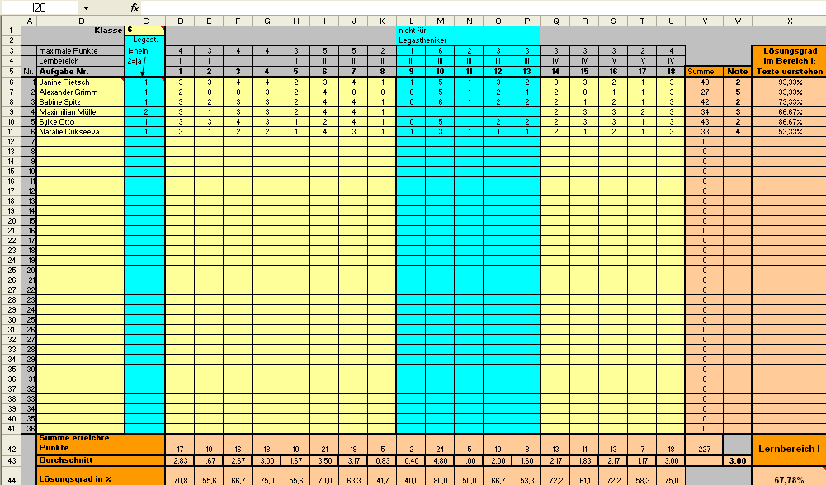
1. Schülernamen eingeben
2. Legastheniker zuordnen
NEIN = 1; JA = 2
3. Erreichte Punkte bei den einzelnen Aufgaben eintragen

Das Programm errechnet dann automatisch

- die Gesamtpunktzahl der einzelnen Schüler,
- die Gesamtpunktzahlen in Ihrer Klasse (insgesamt und für jede Aufgabe),
- die Noten der einzelnen Schüler,
- den prozentualen Lösungsgrad bei den vier Lernbereichen für jeden einzelnen Schüler und für die gesamte Klasse,
- den prozentualen Lösungsgrad bei jeder Aufgabe (gesamt und getrennt nach Legasthenikern),
- den Notenschnitt Ihrer Klasse

und stellt folgende Aspekte automatisch grafisch dar:

- die Notenverteilung
- die Ergebnisse nach Lernbereichen
- die Klassenergebnisse bei jeder der einzelnen Aufgaben
(Tabellenblatt „Aufgabenauswertung“).

Beispiele auf der folgenden Seite

Das Programm stellt automatisch Folgendes dar:

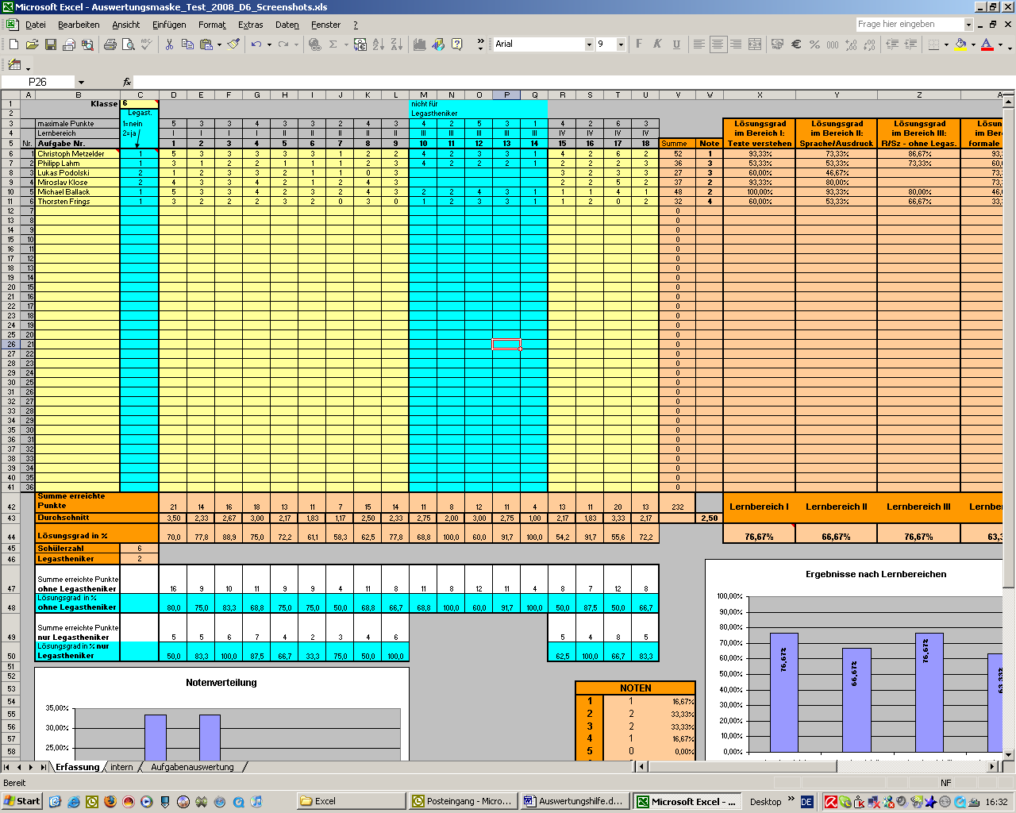
Automatische Notenberechnung
Gesamtpunktzahl bei den einzelnen Schülern
Gesamtpunktzahlen der Klasse bei den einzelnen Aufgaben
(wichtig für die Online-Rückmeldung)
Prozent in den einzelnen Lernbereichen
Klassenergebnis pro Lernbereich

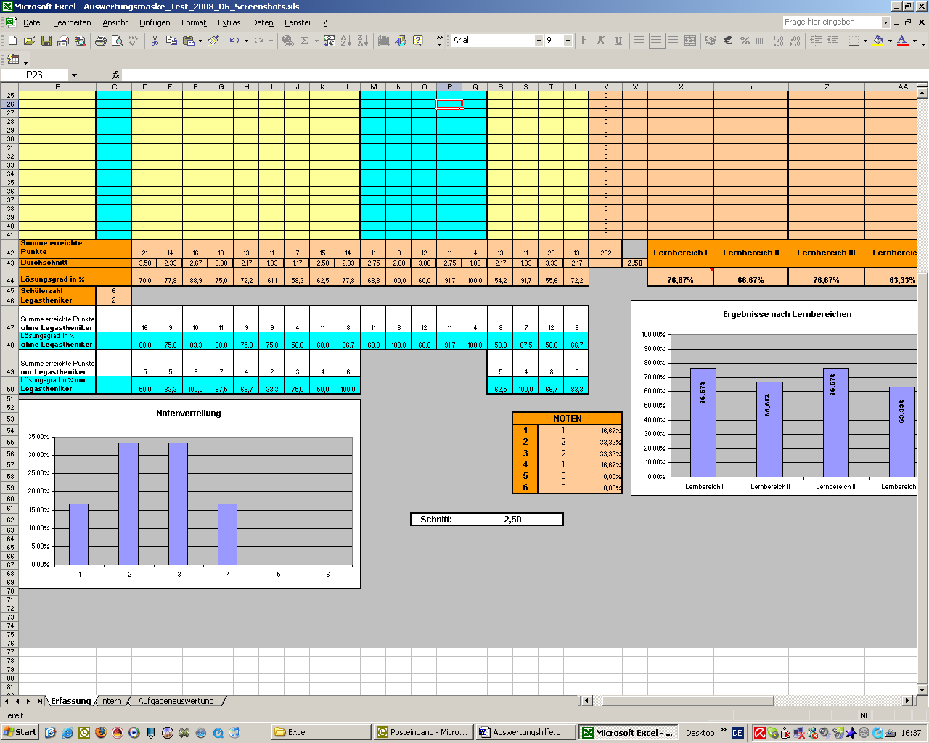
Notenverteilung (wichtig für die Online-Rückmeldung)
Notenschnitt
Erreichte Punkte in den Lernbereichen (in %)

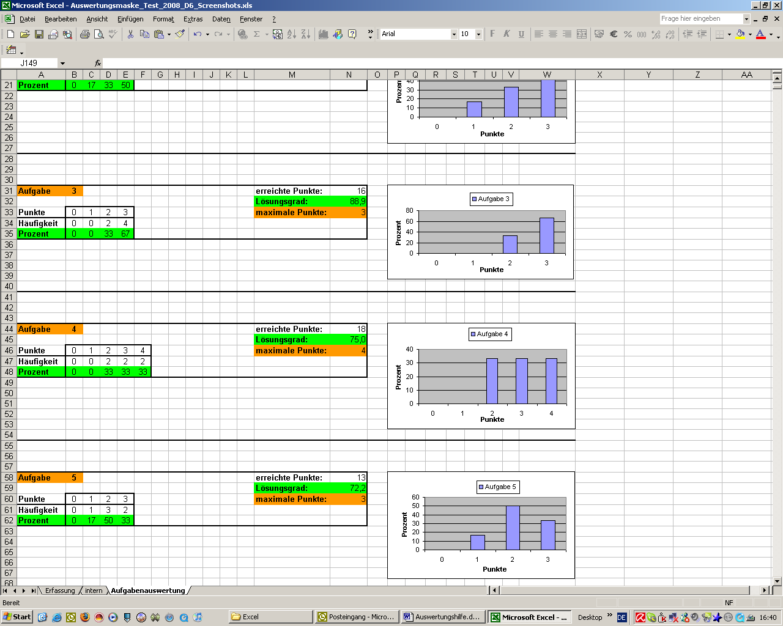
Wenn Sie das Tabellenblatt „Aufgabenauswertung“ wählen, erhalten Sie für Ihre Klasse eine Ergebnisaus-wertung der einzelnen Aufgaben.

